МДОУ «Детский сад №30» г. Ярославля

Консультация для родителей

«Требования в жизни дошкольника»

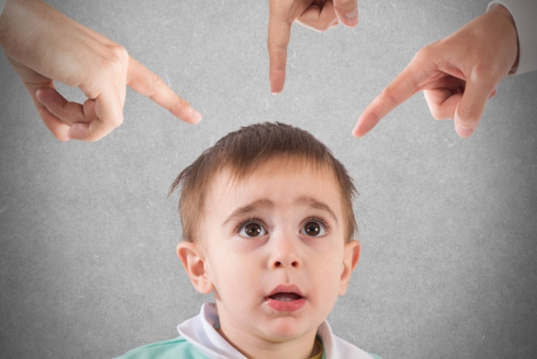

педагог-психолог
Шамрицкая О.А.

2023 год

Что ВАЖНО знать родителям:

- проявляйте достаточно твердости и последовательности в воспитании;
- избегайте, с одной стороны, чрезмерной мягкости, а с другой — завышенных требований к ребенку;
- повторяйте свою просьбу одними и теми же словами;
- выслушивайте то, что хочет сказать ребенок;
- для подкрепления устных инструкций используйте зрительную стимуляцию;
- уделяйте ребенку достаточно внимания;
- не допускайте ссор в присутствии ребенка;
- установите твердый распорядок дня для ребенка и всех членов семьи, учите ребенка четкому планированию своей деятельности;
- придумайте гибкую систему вознаграждений за хорошо выполненное задание и наказаний за плохое поведение, можно использовать балльную или знаковую систему, завести дневник самоконтроля;
- не прибегайте к физическому наказанию! если есть необходимость прибегнуть к наказанию, то целесообразно использовать спокойное сидение в определенном месте после совершения поступка;
- чаще хвалите ребенка, дети больше чувствительны к поощрениям, чем нам кажется;
- составьте список обязанностей ребенка и повесьте его на стену, подпишите соглашение на определенные виды работ; постепенно расширяйте обязанности, предварительно обсудив их с ребенком;
- не давайте ребенку поручений, не соответствующих его уровню развития, возрасту и способностям;
- помогайте ребенку приступить к выполнению задания, так как это самый трудный этап;
- когда вербальные средства убеждения, призывы, беседы оказываются не результативными, наиболее действенными будут средства убеждения «через тело»: лишение удовольствия, лакомства, привилегий, запрет на приятную деятельность, телефонные разговоры; прием «выключенного времени» (изоляция, угол, скамья штрафников, домашний арест, досрочное отправление в постель); холдинг, или простое удержание в «железных объятиях»; внеочередное дежурство по кухне и т.д.
- давайте ребенку возможность расходовать избыточную энергию, полезна ежедневная физическая активность на свежем воздухе — длительные прогулки, бег, спортивные занятия.
Домашние обязанности трехлетнего ребенка | Домашние обязанности четырехлетнего ребенка | Домашние обязанности пятилетнего ребенка
Собрать и положить игрушки в соответствующее место.  Положить книги и журналы на полку.  Отнести салфетки, тарелки и приборы на стол.  Убрать за собой оставшиеся после еды крошки.  Очистить свое место за столом.  Чистить зубы, мыть и вытирать руки и лицо, причесываться.  Самому раздеться, с небольшой помощью – одеться.  Вытереть за собой следы «детской неожиданности».  Донести небольшие продукты до нужной полки, убрать вещи на нижнюю полку. | Сервировать стол, в том числе хорошими тарелками.  Помочь убрать бакалейные товары.  Под наблюдением родителя помогать в покупке круп, макарон, сахара, печенья, конфет, хлеба.  По расписанию давать корм домашним животным.  Помогать прибирать в саду и во дворе на даче.  Помогать расстилать и убирать постель.  Помогать мыть посуду или с помощью загружать посудомоечную машину.  Протирать пыль.  Намазывать масло на хлеб. Готовить холодные завтраки (хлопья, молоко, сок, крекеры).  Помогать приготовить простой десерт (положить украшение на торт, добавить варенье в мороженое).  Делиться с друзьями игрушками.  Доставать из почтового ящика почту.  Играть дома без постоянного наблюдения и без постоянного внимания взрослых.  Развешивать носки и носовые платки на сушке.  Помогать складывать полотенца. | Помогать планировать приготовление пищи и закупку бакалейных товаров.  Самому приготовить бутерброды или простой завтрак и убрать за собой.  Самостоятельно наливать себе питье.  Сервировать обеденный стол.  Сорвать с грядки салат и зелень.  Добавлять по рецепту некоторые ингредиенты.  Расстилать и убирать кровать, прибирать комнату.  Самостоятельно одеваться и убирать одежду.  Чистить раковину, туалет и ванну.  Протирать зеркала.  Сортировать белье для стирки. Складывать отдельно белое, отдельно цветное.  Складывать и убирать чистое белье.  Отвечать на телефонные звонки.  Помогать прибирать квартиру.  Оплачивать мелкие покупки.  Помогать мыть машину.  Помогать выносить мусор.  Самостоятельно решать как потратить свою часть семейных денег, предназначенных для развлечений.  Кормить своего питомца и убирать за ним.  Самостоятельно завязывать шнурки.
Домашние обязанности шестилетнего ребенка (первый класс) | Домашние обязанности семилетнего ребенка (второй класс)
Самостоятельно подбирать себе одежду по погоде или для определенного случая.  Пылесосить ковер.  Поливать цветы и растения.  Чистить овощи.  Готовить простую пищу (горячие бутерброды, вареные яйца).  Собирать вещи в школу.  Помогать развешивать белье на бельевую веревку.  Вешать свою одежду в платяной шкаф.  Собирать дрова для костра.  Собирать граблями сухие листья, полоть сорняки.  Прогуливать домашних животных.  Нести ответственность за свое мелкие раны.  Выносить мусор.  Приводить в порядок ящик, где хранятся столовые приборы.  Накрывать на стол. | Смазывать велосипед, ухаживать за ним. Запирать его в специальном месте, когда он не используется.  Принимать телефонные сообщения и записывать их.  Быть на посылках у родителей.  Мыть собаку или кошку.  Тренировать домашних животных.  Нести пакеты с продуктами.  Самостоятельно без напоминаний вставать по утрам и ложиться спать вечером.  Быть вежливым и учтивым с другими людьми.  Оставлять после себя в порядке ванну и туалет.  Гладить простые вещи.

Научно доказано, что систематическое выполнение домашних дел способствует психологическому и интеллектуальному становлению. А это влияет на самовыражение и выбор карьеры в будущем.
Обязанности детей несут ряд положительных функций:
- Приучают к трудолюбию, аккуратности, знакомят со словом «должен».
- Учат планированию, постановке целей и выработке навыков, необходимых для их реализации.
- Помогают рассчитывать и осознавать собственные цели.
- «Приходить» от частного к общему. Чтобы убрать свою комнату, нужно собрать игрушки, заправить кровать, вытереть пыль.
- Осваивать способность к самодисциплине. В процессе выполнения работы по дому малыш вдохновляется, организуется и создаёт рабочее настроение.
- Учат быть отзывчивым, чутким, заботливым.
- Учат осознанию своей необходимости. Каждому ребёнку хочется знать, что он помогает своей семье.
К тому же обязанности ребёнка в семье дают ему представление о жизни и процессах её осуществления. Помогающие родителям дети не вырастут эгоистами, они будут уметь самостоятельно справляться с неудачами, они не станут пассивными наблюдателями, а будут активными деятелями.

Уважаемые родители!
Если у Вас остались вопросы по теме установления или соблюдение правил, требований, обязанностей приглашаю Вас на индивидуальную консультацию.

